|  |  |  |
| --- | --- | --- |
|  | **Carátula para entrega de prácticas** | |
| Facultad de Ingeniería | | Laboratorio de docencia |

Laboratorios de computación

salas A y B

|  |  |
| --- | --- |
| *Profesor:* | Claudia Rodríguez Espino |
| *Asignatura:* | Fundamentos de programación |
| *Grupo:* | 1104 |
| *No de Práctica(s):* | Practica 11 |
| *Integrante(s):* | Ríos Núñez Huberto |
|  |  |
| *No. de Equipo de cómputo empleado* | 42 |
| *Semestre:* | 1 |
| *Fecha de entrega:* | 29 de octubre del 2018 |
| *Obervaciones:* |  |
|  |  |

CALIFICACIÓN: __________

#### Practica 11: Arreglos unidimensionales y multidimensionales

**Objetivo:**

Reconocer la importancia y utilidad de los arreglos, en la elaboración de programas que resuelvan problemas que requieran agrupar datos del mismo tipo, así como trabajar con arreglos tanto unidimensionales como multidimensionales.

**Introducción:**

Un arreglo es un conjunto de datos contiguos del mismo tipo con un tamaño fijo definido al momento de crearse.

A cada elemento (dato) del arreglo se le asocia una posición particular, el cual se requiere indicar para acceder a un elemento en específico.

Esto se logra a través del uso de índices. Los arreglos pueden ser unidimensionales o multidimensionales. Los arreglos se utilizan para hacer más eficiente el código de un programa.

**Actividad 1**

Obtener el promedio de 5 números (Arreglo Unidimensional)

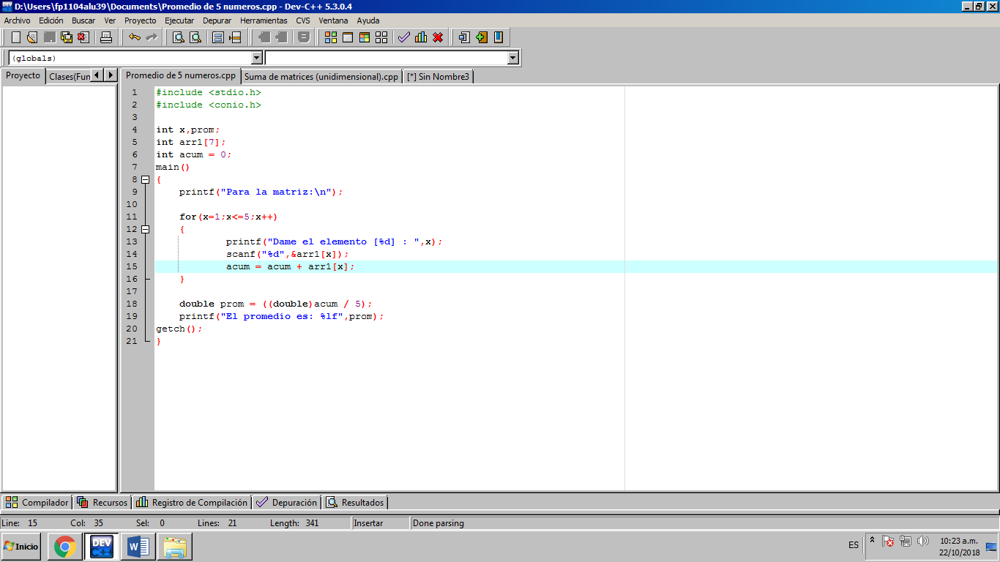

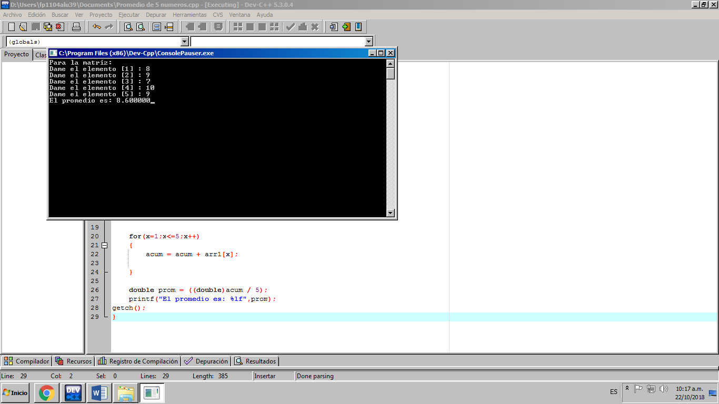

**Prueba de escritorio**

**Actividad 2**

Suma de matrices de 4x4 (Arreglo bidimensional)

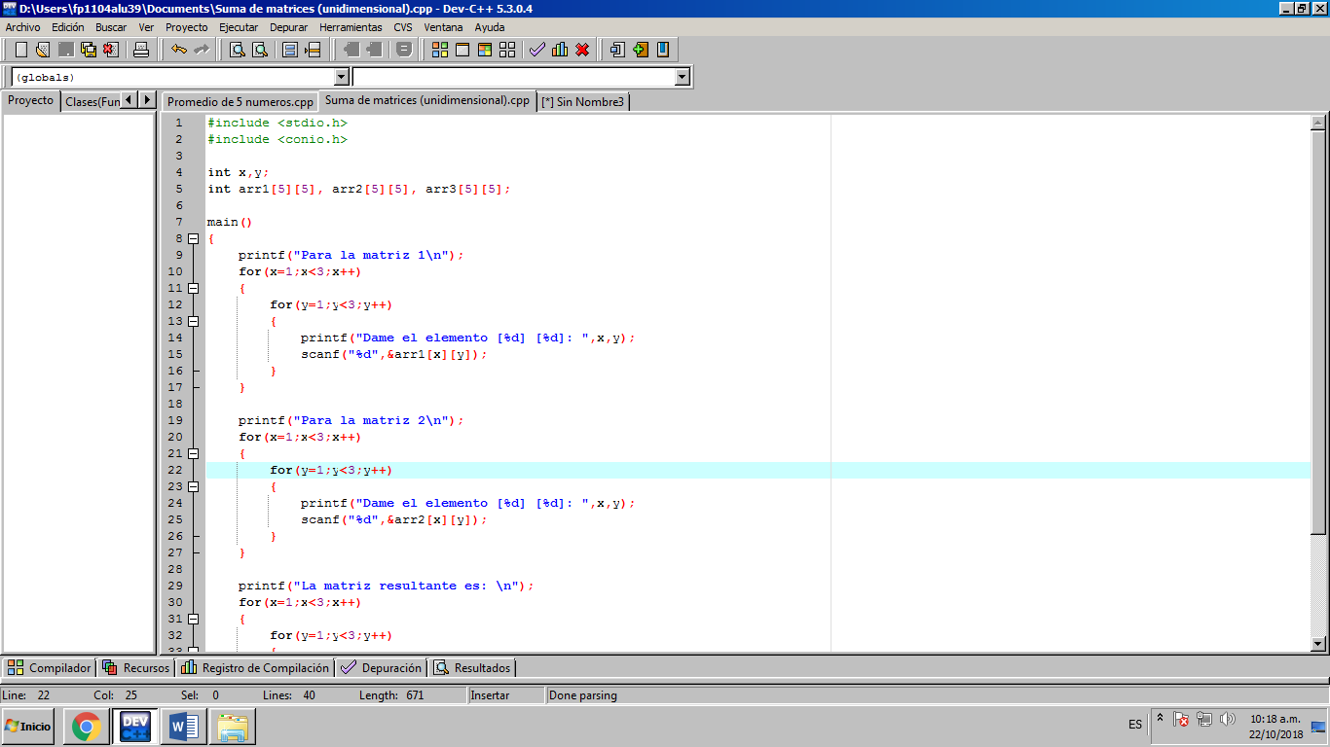

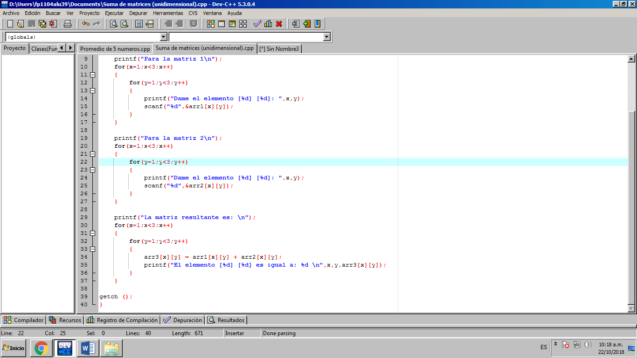

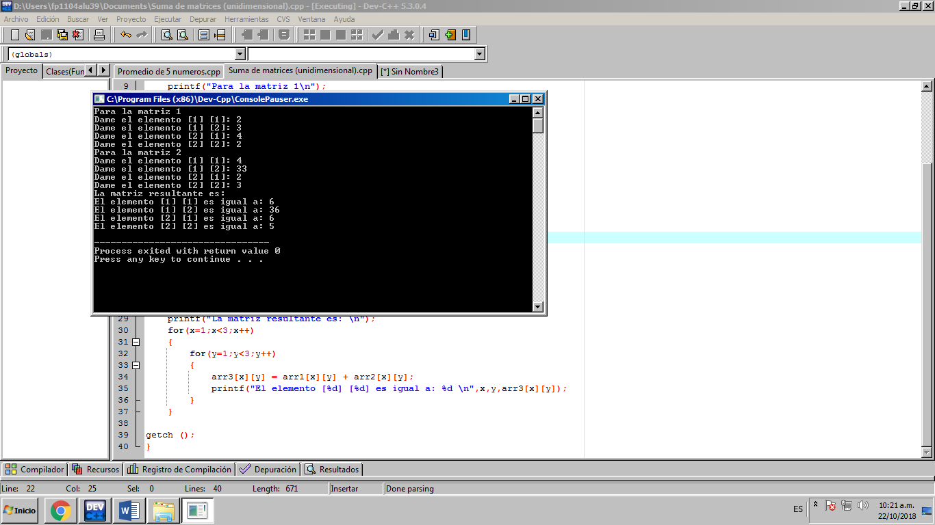

**Prueba de Escritorio**

**Actividad 3**

Gasto semanal de lunes a domingo (Apuntador)

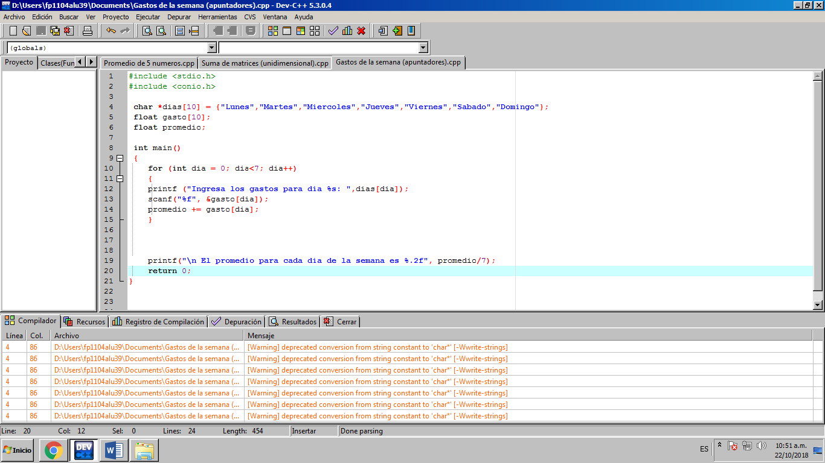

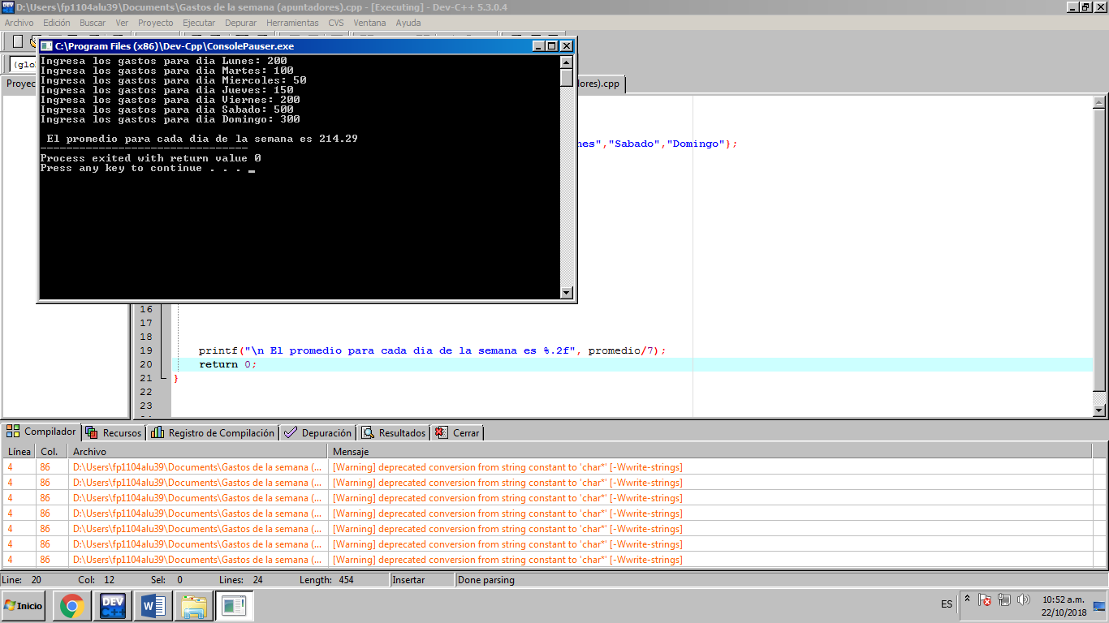

**Prueba de escritorio**

**Conclusiones**

En esta práctica aprendimos y repasamos a cómo utilizar los apuntadores y los arreglos unidimensionales y bidimensionales, también aprendimos como funcionan los apuntadores, e hicimos 3 programas respecto a lo anterior aprendido